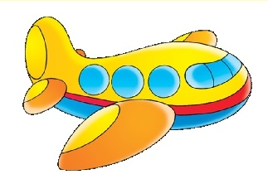 | Артикуляция звука [с]  - губы в улыбке;  - зубы сближены или сомкнуты;  - кончик языка упирается  в нижние зубы | 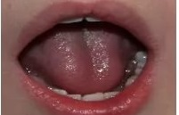
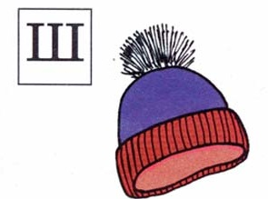 | Артикуляция звука [ш]  - губы выдвинуты вперед и округлены;  -зубы сближены;  - кончик языка поднят к передней части нёба, но его не касается | 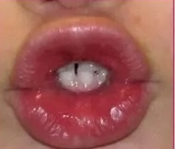
 | Артикуляция звука [р]  - губы полураскрыты;  - зубы разомкнуты;  - широкий кончик языка поднят вверх к бугоркам (альвеолам), напряжен, спинка языка приподнята | 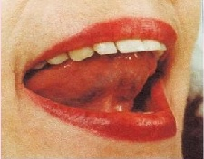
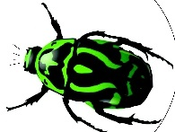 | Артикуляция звука [ж]  -губы выдвинуты вперед и округлены;  - зубы сближены;  - кончик языка поднят к передней части нёба, язык в форме «чашечки» | 
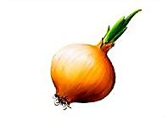 | Артикуляция звука [л]  - губы раскрыты;  - зубы незначительно разомкнуты;  - узкий кончик языка поднимается и упирается в верхние зубы или их десны | 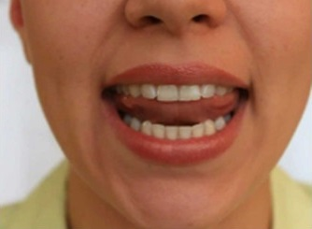
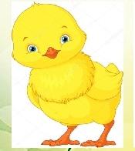 | Артикуляция звука [ц]  - губы в улыбке;  - зубы «заборчиком», но не сомкнуты;  - широкий кончик языка упирается в нижние зубы | 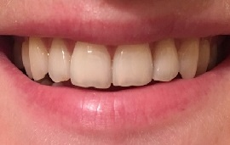
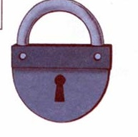 | Артикуляция звука [з]  - зубы сближены;  - губы растянуты в улыбке;  - кончик языка упирается в нижние зубы, спинка прогнута | 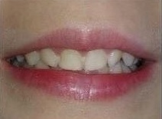
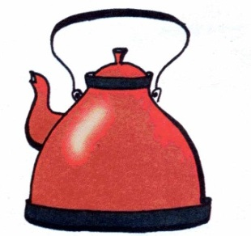 | Артикуляция звука [ч]  - губы круглые, вытянуты вперед;  - зубы не сжаты;  - язык широкий, передняя часть поднимается кверху | 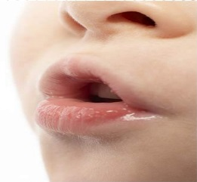
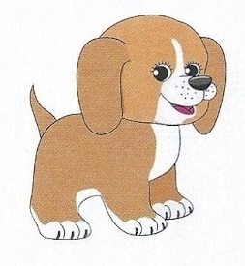 | Артикуляция звука [щ]  - губы округлены;  - зубы видны и сближены;  - кончик языка напряжен, продвинут вперед, выгибается вниз | 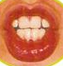
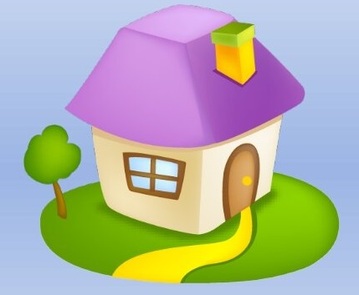 | Артикуляция звуков [д], [т]  - губы разомкнуты;  кончик языка прижат к верхним зубам;  - под напором воздуха язык отходит от зубов | 